С заботой о безопасности малой Родины.
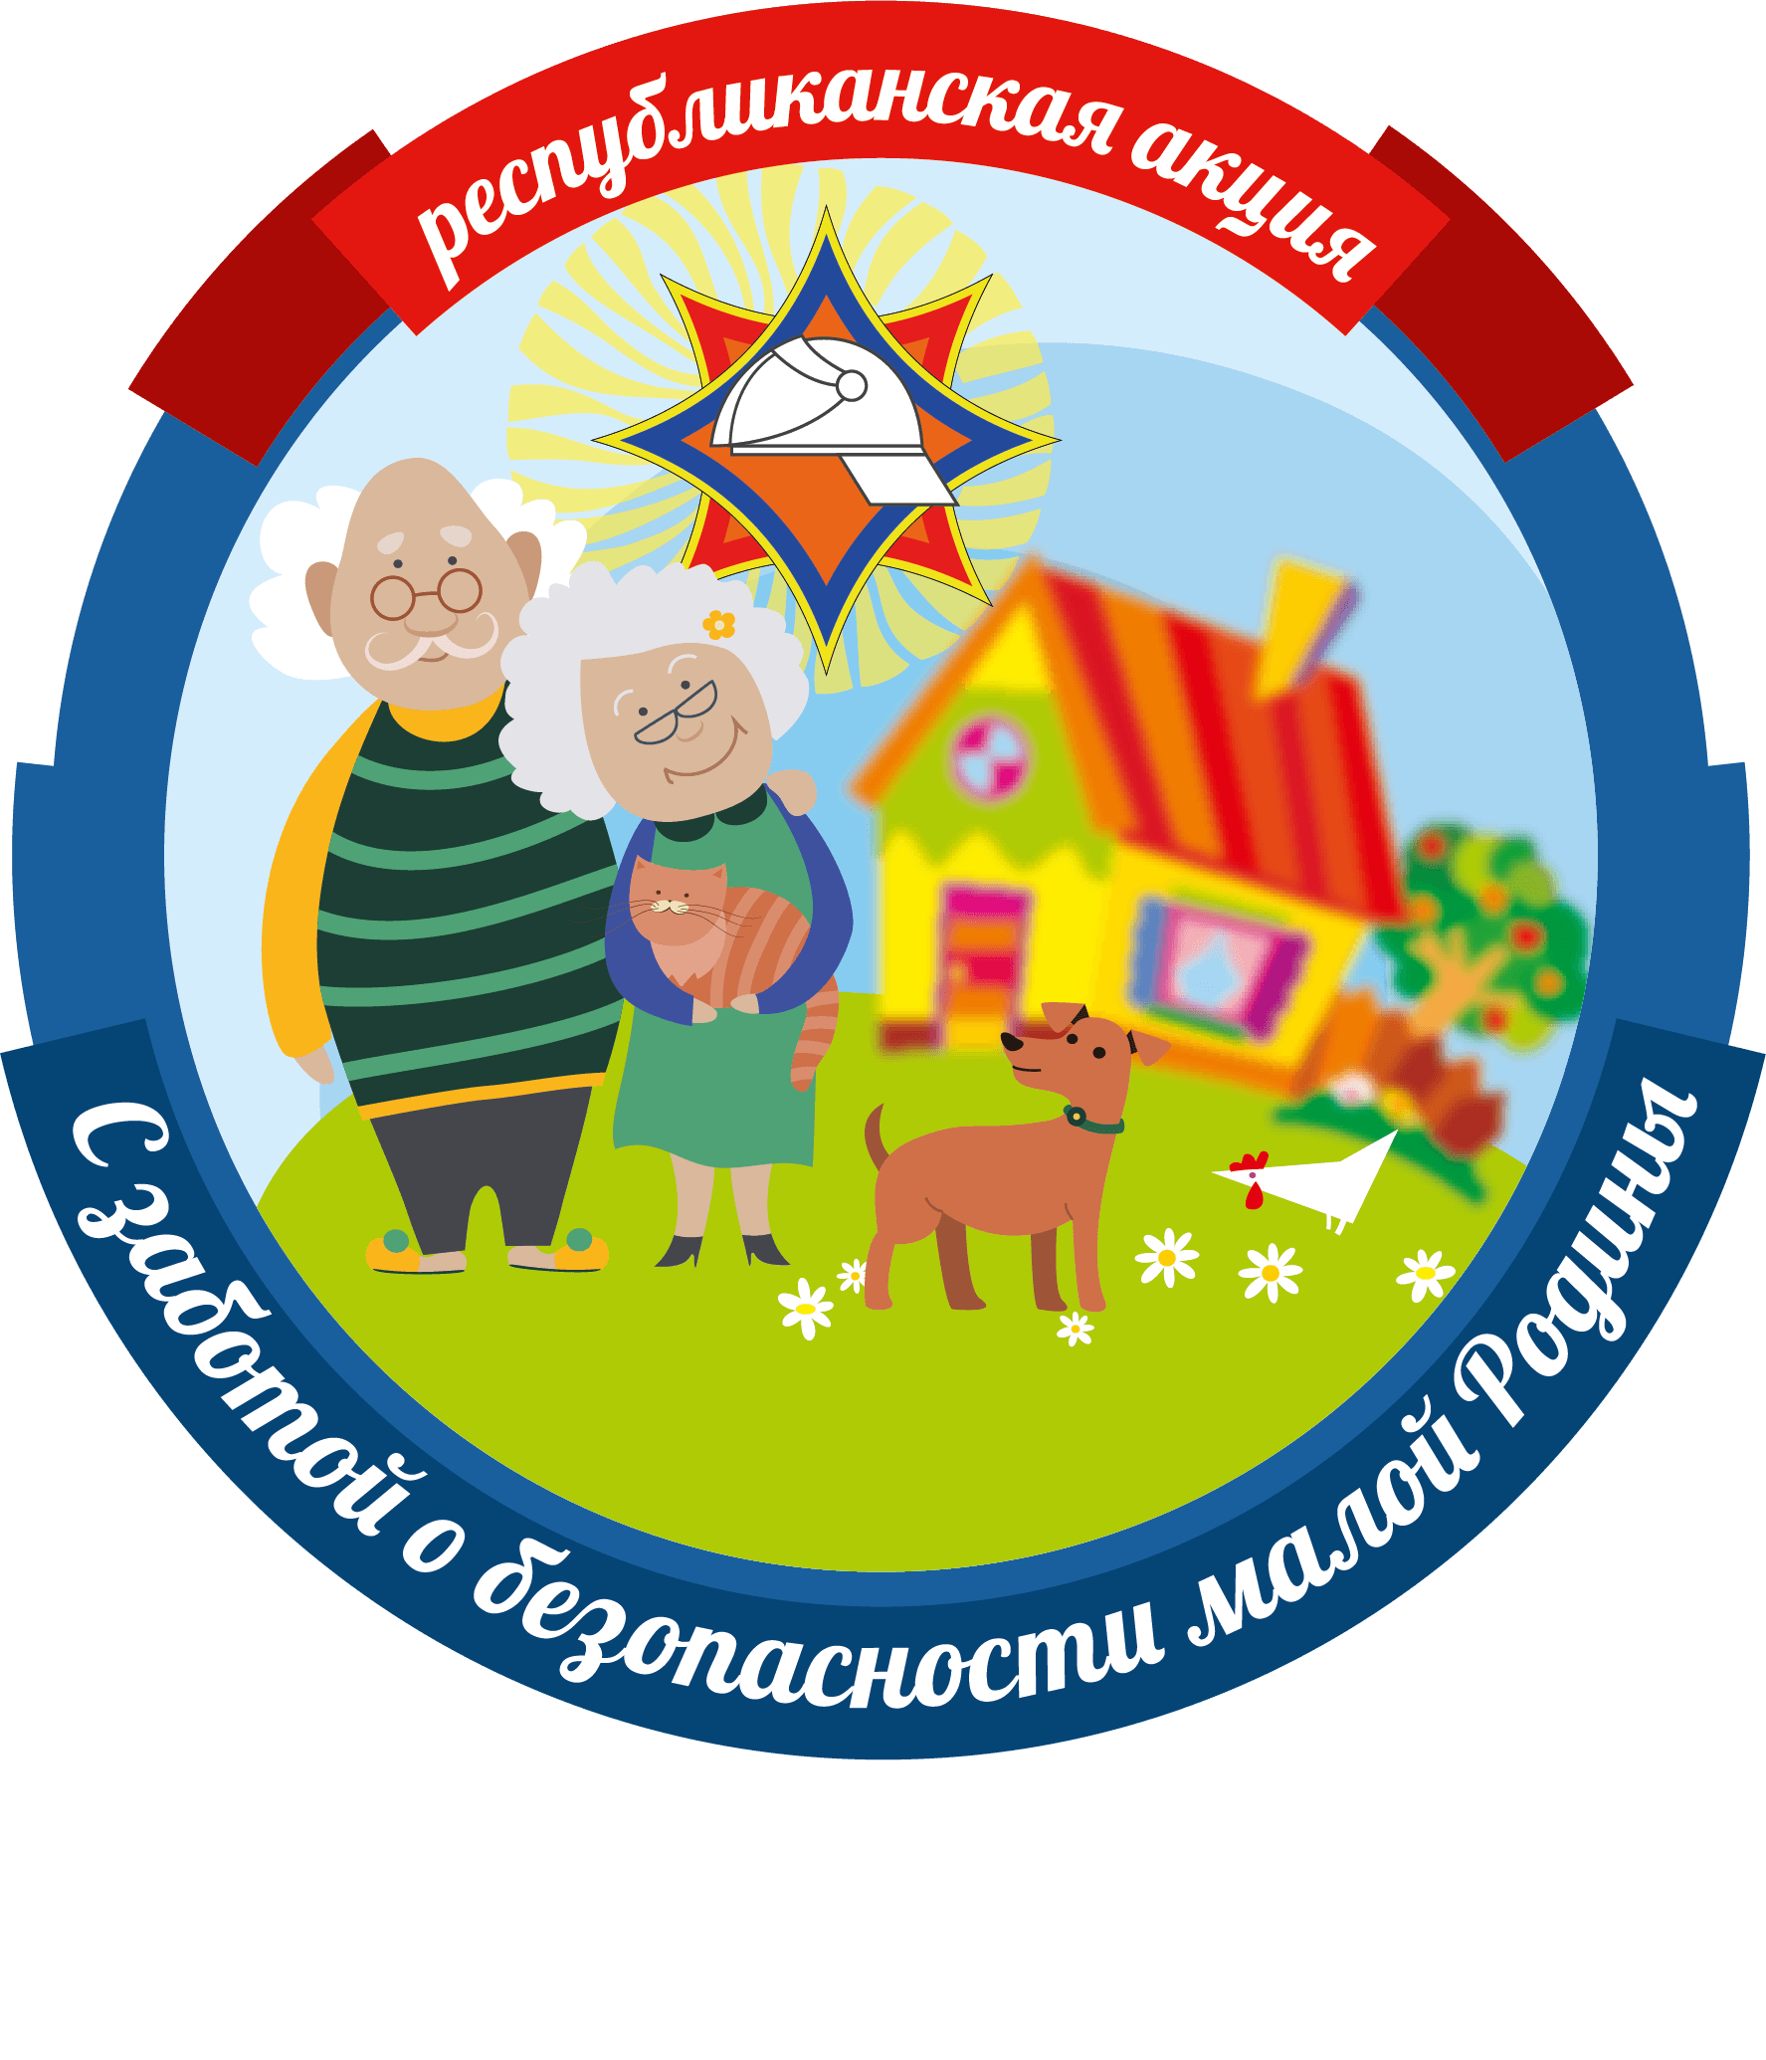
16 августа в районе стартует информационно-пропагандистская кампания
«С заботой о безопасности малой Родины».
Цель кампании – предупреждение пожаров по причине неосторожного обращения с огнем и гибели на них лиц пенсионного и пожилого возраста.
Пенсионеры – одна из важнейших категорий населения, которая находится под пристальным вниманием МЧС. Для привлечения их к вопросам безопасности спасатели будут использовать различные формы работы, стараясь достучаться до каждого пожилого человека.
Кампания будет проходить до 4 октября в территориальных центрах социального обслуживания населения, почтовых отделениях, в местах остановки автолавок, домах культуры и других объектах, расположенных в населенных пунктах.
В большинстве случаев огненные ЧП – это результат беспечности людей и пренебрежения ими правил безопасности.
Очень важно соблюдать элементарные правила безопасности, которые защитят жизнь и имущество от огненной беды, а именно:
- не оставляйте открытый огонь (горящие свечи, газовые плиты, печи, костры) без присмотра;
- не используйте легковоспламеняющиеся и горючие жидкости для розжига;
- не используйте огонь для наведения порядка на приусадебных участках, в том числе для выжигания сухой растительности, это может привести к трагедии: от полыхающей травы загораются жилые дома, хозяйственные постройки, огонь переходит на лесные массивы и может принять угрожающие размеры, переходя в торфяные и лесные пожары.
- установите в жилых комнатах автономные пожарные извещатели, которые в случае пожара оповестят Вас громким навязчивым звуком, способным разбудить спящего человека.

